

**Бөкей ордасы ауданы бойынша 2021-2022 жылдарға арналған жайылымдарды басқару және оларды пайдалану жөніндегі жоспарын бекіту туралы**

Батыс Қазақстан облысы Бөкей ордасы аудандық мәслихатының 2021 жылғы 21 шілдедегі № 7-6 шешімі.

      Қазақстан Республикасының 2017 жылғы 20 ақпандағы "Жайылымдар туралы" және 2001 жылғы 23 қаңтардағы "Қазақстан Республикасындағы жергілікті мемлекеттік басқару және өзін-өзі басқару туралы" Заңдарына сәйкес Бөкей ордасы аудандық мәслихаты **ШЕШТІ**:

      1. Осы шешімнің қосымшасына сәйкес Бөкей ордасы ауданы бойынша 2021-2022 жылдарға арналған жайылымдарды басқару және оларды пайдалану жөніндегі жоспары бекітілсін.

      2. Осы шешім алғаш ресми жарияланған күнінен бастап қолданысқа енгізіледі.

|  |  |
| --- | --- |
| *Мәслихат хатшысы* | *Л. Қайырғалиева* |

|  |  |
| --- | --- |
|  | Бөкей ордасы аудандық  мәслихатының 2021 жылғы  21 шілдедегі №7-6 шешімімен  бекітілді |

**Бөкей ордасы ауданы бойынша 2021-2022 жылдарға арналған жайылымдарды басқару және оларды пайдалану жөніндегі жоспар**

      Ескерту. Жоспарға өзгерістер енгізілді – Батыс Қазақстан облысы Бөкей ордасы аудандық мәслихатының 07.09.2022 № 20-2 шешімімен (алғашқы ресми жарияланған күнінен бастап қолданысқа енгізіледі).

      Осы Бөкей ордасы ауданы бойынша 2021-2022 жылдарға арналған жайылымдарды басқару және оларды пайдалану жөніндегі жоспар (бұдан әрі - Жоспар) Қазақстан Республикасының 2017 жылғы 20 ақпандағы "Жайылымдар туралы", 2001 жылғы 23 қаңтардағы "Қазақстан Республикасындағы жергілікті мемлекеттік басқару және өзін-өзі басқару туралы" Заңдарына, Қазақстан Республикасы Премьер-Министрінің орынбасары – Қазақстан Республикасы Ауыл шаруашылығы министрінің 2017 жылғы 24 сәуірдегі №173"Жайылымдарды ұтымды пайдалану қағидаларын бекіту туралы" бұйрығына (Қазақстан РеспубликасыныңӘділет министрлігінде 28 сәуір 2017 жылы №15090 тіркелген), Қазақстан Республикасы Ауыл шаруашылығы министрінің 2015 жылғы 14 сәуірдегі №3-3/332 "Жайылымдардың жалпы алаңына түсетін жүктеменің шекті рұқсат етілетін нормасын бекіту туралы" (Қазақстан Республикасының Әділет министрлігінде 15 мамыр 2015 жылы №11064 тіркелген) бұйрығына сәйкес әзірленді.

      Жоспар жайылымдарды ұтымды пайдалану, жемшөпке қажеттілікті тұрақты қамтамасыз ету және жайылымдардың тозу процестерін болғызбау мақсатында қабылданады.

      Жоспар мазмұны:

      1) құқық белгілейтін құжаттар негізінде жер санаттары, жер учаскелерінің меншік иелері және жер пайдаланушылар бөлінісінде әкімшілік-аумақтық бірлік аумағында жайылымдардың орналасу схемасы (картасы) осы жоспардың 1 қосымшасына сәйкес;

      2) жайылым айналымдарының қолайлы схемалары осы жоспардың 2 қосымшасына сәйкес;

      3) жайылымдардың, оның ішінде маусымдық жайылымдардың сыртқы және ішкі шекаралары мен алаңдары, жайылымдық инфрақұрылым объектілері белгіленген картасыосы жоспардың 3 қосымшасына сәйкес;

      4) жайылым пайдаланушылардың су тұтыну нормасына сәйкес жасалған су көздерiне (көлдерге, өзендерге, тоғандарға, апандарға, суару немесе суландыру каналдарына, құбырлы немесе шахталы құдықтарға) қол жеткізу схемасы осы жоспардың 4 қосымшасына сәйкес;

      5) жайылымы жоқ жеке және (немесе) заңды тұлғалардың ауыл шаруашылығы жануарларының мал басын орналастыру үшін жайылымдарды қайта бөлу және оны берілетін жайылымдарға ауыстыру схемасы осы жоспардың 5 қосымшасына сәйкес;

      6) аудандық маңызы бар қала, кент, ауыл, ауылдық округ маңында орналасқан жайылымдармен қамтамасыз етілмеген жеке және (немесе) заңды тұлғалардың ауыл шаруашылығы жануарларының мал басын шалғайдағы жайылымдарға орналастыру схемасы осы жоспардың 6 қосымшасына сәйкес;

      7) ауыл шаруашылығы жануарларын жаюдың және айдаудың маусымдық маршруттарын белгілейтін жайылымдарды пайдалану жөніндегі күнтізбелік графигі осы жоспардың 7 қосымшасына сәйкес;

      7-1) жергілікті жағдайлар мен ерекшеліктерге қарай жеке ауладағы ауыл шаруашылығы жануарларын жаюға халық мұқтажын қанағаттандыру үшін қажетті жайылымдардың сыртқы мен ішкі шекаралары және алаңдары белгіленген карталарын осы Жоспардың 8, 9, 10, 11, 12, 13,14 қосымшаларына сәйкес.

      8) тиісті әкімшілік-аумақтық бірлікте жайылымдарды ұтымды пайдалану үшін қажетті өзге де талаптарды қамтуға тиіс.

      Жоспар жайылымдарды геоботаникалық зерттеп-қараудың жай-күйі туралы мәліметтер, ветеринариялық-санитариялық объектілер туралы мәліметтер, иелерін-жайылым пайдаланушыларды, жеке және (немесе) заңды тұлғаларды көрсете отырып, ауыл шаруашылығы жануарлары мал басының саны туралы деректер, ауыл шаруашылығы жануарларының түрлері мен жыныстық жас топтары бойынша қалыптастырылған үйірлердің, отарлардың, табындардың саны туралы деректер, шалғайдағы жайылымдарда жаю үшін ауыл шаруашылығы жануарларының мал басын қалыптастыру туралы мәліметтер, екпе және аридтік жайылымдарда ауыл шаруашылығы жануарларын жаю ерекшеліктері, малды айдап өтуге арналған сервитуттар туралы мәліметтер, мемлекеттік органдар, жеке және (немесе) заңды тұлғалар берген өзге де деректер ескеріле отырып қабылданды.

      Әкімшілік-аумақтық бөлініс бойынша Бөкей ордасы ауданында 7 ауылдық округтер, 20 ауылдық елді - мекендер орналасқан.

      Бөкей ордасы ауданының жалпы көлемі 1 921 445 га, оның ішінде жайылымдық жерлер - 875701 га, суармалары жерлер - 610744 га.

      Санаттар бойынша жерлер бөлінісі:

      ауыл шаруашылығы мақсатындағы жерлер – 576258 га;

      елді мекен жерлері -142 686 га;

      өнеркәсiп, көлiк, байланыс, ғарыш қызметі, қорғаныс, ұлттық қауіпсіздік мұқтажына арналған жерлер және ауыл шаруашылығына арналмаған өзге де жерлер - 3174 га;

      қордағы жерлер- 239314 га.

      Ауданның климаттық зонасы күртконтиненталды, қысы салыстырмалы салқын, жазы ыстық және құрғақ. Ауаның жылдық орташа температурасы қаңтар айында – -16; -38°С, шілде айында – +25; +37°С. Жауынның орташа түсімі 28 мм, ал жылдық 210 мм.

      Ауданның өсімдік жамылғысы әртүрлі, шамамен қоса алғанда 120 түрлері. Олардың ішінде ең көп тараған түрі ақ селеу және жусан шөптері.

      Топырағы қызылқоныр, оңтүстікте сортаң топырақты жерлер кездеседі. Топырақтың құнарлы қабаттың қалыңдығы 35-40 см.

      Ауданда 7 мал дәрігерлік пункті, 22 мал қорымдары бар, 3 мал сою орыны және 1 сібір жарасының көміндісі бар.

      Қазіргі уақытта Бөкей ордасы ауданында мүйізді ірі қара 74 624 бас, ұсақ мал 73 864 бас, 28 738 бас жылқы, 2890 бас түйе саналады.

      Ауыл шаруашылығы жануарларын қамтамасыз ету үшін Бөкей ордасы ауданы бойынша барлығы 1 376 444 га жайылымдық алқаптары бар. Елді - мекен шегіндегі жайылымдары 133 570 га жайылым саналады, қордағы жерлерде 169 179 га жайылымдық алқаптар бар.

      Ауданның кейбір ауылдық округтерінде жеке шаруашылықтардағы мал басының өсуіне байланысты 118 603,7 га жайылымдық алқаптардың жетіспеушілігі байқалады, сонымен қатар, шаруа қожалықтарына қосымша 325 312,1 га, барлығы 443 915,8 га жайылымдық алқаптар қажет.

      Бұл мәселелерді шешу үшін-мемлекеттік қордан жайылымдық алқаптарды ұтымды бөлу және елді мекен, ауыл шаруашылық мақсатындағы және Бөкей ордасы ауданының қордағы жерлерінен бөлу есебінен ұлғайту қажет.

      Сонымен бірге, ветеринариялық–санитарлық объектілермен қамтамасыз ету үшін Бисен ауылы және Жетібай елді мекен жерінен мал сою орындарын құрылысын жоспарлау, Бисен, Ұялы, Темір Масин ауылдық округтерінде мал қорымдары пункттерінің құрылыстарын салу жұмыстарын жоспарлау.

|  |  |
| --- | --- |
|  | Бөкей ордасы ауданы бойынша  2021-2022 жылдарға арналған  жайылымдарды басқару және  оларды пайдалану жөніндегі  жоспарға 1 қосымша |

**Құқық белгілейтін құжаттар негізінде жер санаттары, жер учаскелерінің меншік иелері және жер пайдаланушылар бөлінісінде әкімшілік-аумақтық бірлік аумағында жайылымдардың орналасу схемасы(картасы)**

**Бисен ауылдық округі аумағында жайылымдардың жер санаты бойынша орналасу сұлбасы (картасы).**

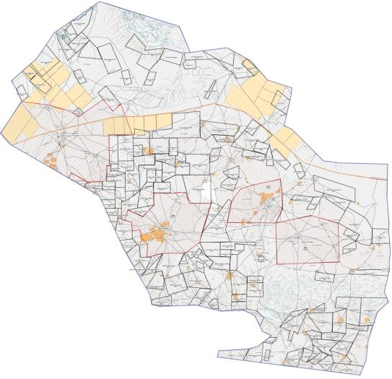

      Шартты белгілер:

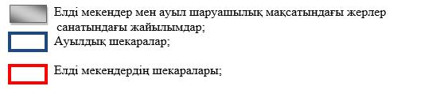

**Мұратсай ауылдық округі аумағында жайылымдардың жер санаты бойынша орналасу сұлбасы (картасы).**

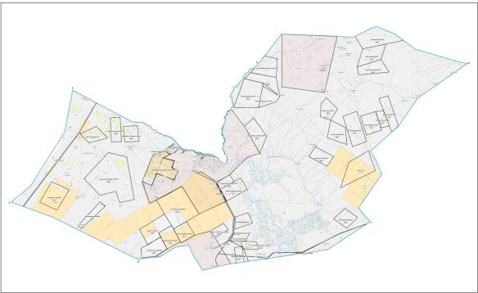

      Шартты белгілер:

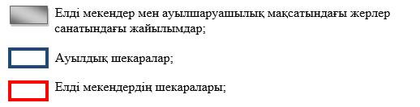

**Орда ауылдық округі аумағында жайылымдардың жер санаты бойынша орналасу сұлбасы (картасы).**

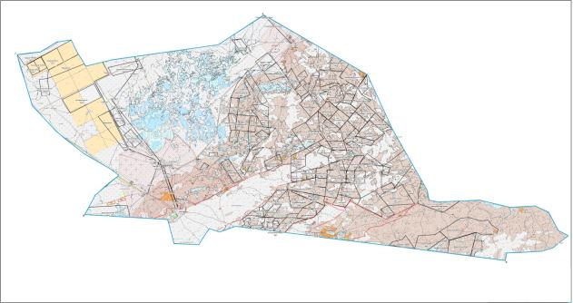

      Шартты белгілер:

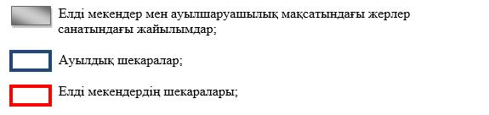

**Сайқын ауылдық округі аумағында жайылымдардың жер санаты бойынша орналасу сұлбасы (картасы).**

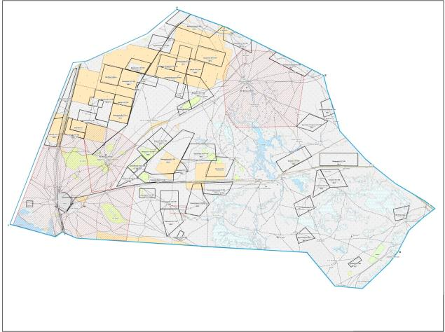

      Шартты белгілер:

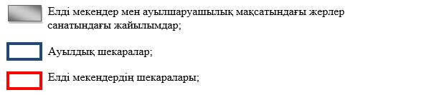

**Саралжын ауылдық округі аумағында жайылымдардың жер санаты бойынша орналасу сұлбасы (картасы).**

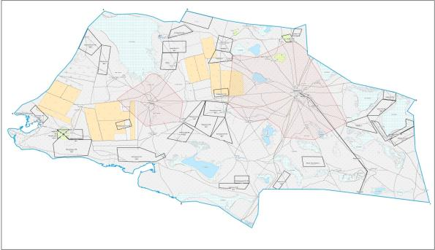

      Шартты белгілер:

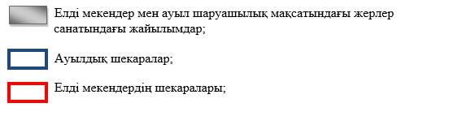

**Темір Масин ауылдық округі аумағында жайылымдардың жер санаты бойынша орналасу сұлбасы (картасы).**

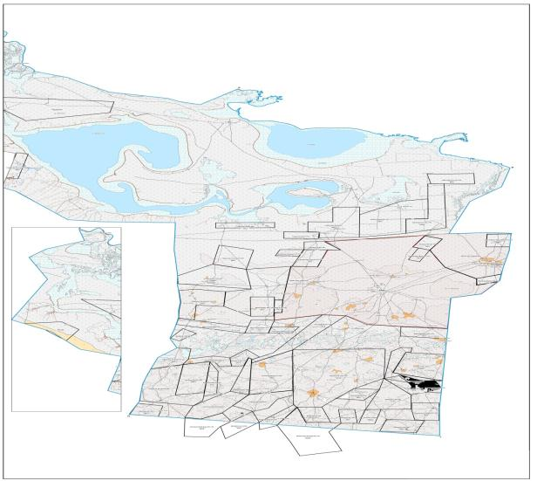

      Шартты белгілер:

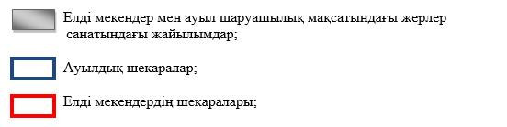

**Ұялы ауылдық округі аумағында жайылымдардың жер санаты бойынша орналасу сұлбасы (картасы).**

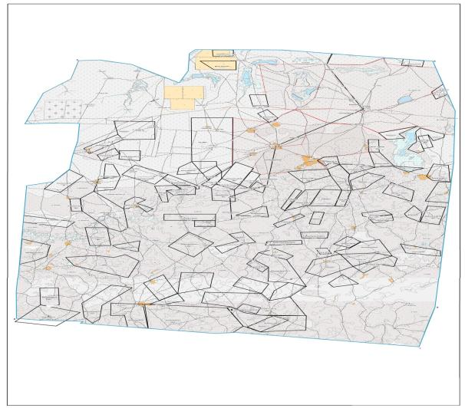

      Шартты белгілер:

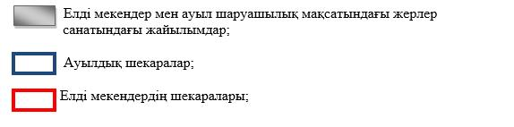

|  |  |
| --- | --- |
|  | Бөкей ордасы ауданы бойынша  2021-2022 жылдарға арналған  жайылымдарды басқару және  оларды пайдалану жөніндегі  жоспарға 2 қосымша |

**Жайылым айналымдарының қолайлы схемалары**

**Бисен ауылдық округіне тиісті қолайлы жайылымдардың сызбасы.**

|  |  |  |  |  |
| --- | --- | --- | --- | --- |
| Жылдар | Қаша 1 | Қаша 2 | Қаша 3 | Қаша 4 |
| 2021 | Көктемгі-жазғы маусым 1 | Жазғы маусым 2 | Күзгі мезгіл 3 | Демалыстағы қаша |
| 2022 | Демалыстағы қаша | көктемгі-жазғы маусым 1 | Жазғы маусым 2 | Күзгі мезгіл 3 |

      Ескертпе: 1, 2, 3, 4 – қашаларды бір жыл ішінде пайдалану кезектілігі.

**Жайылымдарды айналдырудың қолайлы сызбасы.**

**Мұратсай ауылдық округіне тиісті қолайлы жайылымдардың сызбасы.**

|  |  |  |  |  |
| --- | --- | --- | --- | --- |
| Жылдар | Қаша 1 | Қаша 2 | Қаша 3 | Қаша 4 |
| 2021 | Көктемгі-жазғы маусым 1 | Жазғы маусым 2 | Күзгі мезгіл 3 | Демалыстағы қаша |
| 2022 | Демалыстағы қаша | Көктемгі-жазғы маусым 1 | Жазғы маусым 2 | Күзгі мезгіл 3 |

      Ескертпе: 1, 2, 3, 4 – қашаларды бір жыл ішінде пайдалану кезектілігі.

**Жайылымдарды айналдырудың қолайлы сызбасы.**

**Орда ауылдық округіне тиісті қолайлы жайылымдардың сызбасы.**

|  |  |  |  |  |
| --- | --- | --- | --- | --- |
| Жылдар | Қаша 1 | Қаша 2 | Қаша 3 | Қаша 4 |
| 2021 | Көктемгі-жазғы маусым 1 | Жазғы маусым 2 | Күзгі мезгіл 3 | Демалыстағы қаша |
| 2022 | Демалыстағы қаша | Көктемгі-жазғы маусым 1 | Жазғы маусым 2 | Күзгі мезгіл 3 |

      Ескертпе: 1, 2, 3, 4 – қашаларды бір жыл ішінде пайдалану кезектілігі.

**Жайылымдарды айналдырудың қолайлы сызбасы.**

**Сайқын ауылдық округіне тиісті қолайлы жайылымдардың сызбасы.**

|  |  |  |  |  |
| --- | --- | --- | --- | --- |
| Жылдар | Қаша 1 | Қаша 2 | Қаша 3 | Қаша 4 |
| 2021 | Көктемгі-жазғы маусым 1 | Жазғы маусым 2 | Күзгі мезгіл 3 | Демалыстағы қаша |
| 2022 | Демалыстағы қаша | Көктемгі-жазғы маусым 1 | Жазғы маусым 2 | Күзгі мезгіл 3 |

      Ескертпе: 1, 2, 3, 4 – қашаларды бір жыл ішінде пайдалану кезектілігі.

**Жайылымдарды айналдырудың қолайлы сызбасы.**

**Саралжын ауылдық округіне тиісті қолайлы жайылымдардың сызбасы.**

|  |  |  |  |  |
| --- | --- | --- | --- | --- |
| Жылдар | Қаша 1 | Қаша 2 | Қаша 3 | Қаша 4 |
| 2021 | Көктемгі-жазғы маусым 1 | Жазғы маусым 2 | Күзгі мезгіл 3 | Демалыстағы қаша |
| 2022 | Демалыстағы қаша | Көктемгі-жазғы маусым 1 | Жазғы маусым 2 | Күзгі мезгіл 3 |

      Ескертпе: 1, 2, 3, 4 – қашаларды бір жыл ішінде пайдалану кезектілігі.

**Жайылымдарды айналдырудың қолайлы сызбасы.**

**Темір Масин ауылдық округіне тиісті қолайлы жайылымдардың сызбасы.**

|  |  |  |  |  |
| --- | --- | --- | --- | --- |
| Жылдар | Қаша 1 | Қаша 2 | Қаша 3 | Қаша 4 |
| 2021 | Көктемгі-жазғы маусым 1 | Жазғы маусым 2 | Күзгі мезгіл 3 | Демалыстағы қаша |
| 2022 | Демалыстағы қаша | Көктемгі-жазғы маусым 1 | Жазғы маусым 2 | Күзгі мезгіл 3 |

      Ескертпе: 1, 2, 3, 4 – қашаларды бір жыл ішінде пайдалану кезектілігі.

**Жайылымдарды айналдырудың қолайлы сызбасы.**

**Ұялы ауылдық округіне тиісті қолайлы жайылымдардың сызбасы.**

|  |  |  |  |  |
| --- | --- | --- | --- | --- |
| Жылдар | Қаша 1 | Қаша 2 | Қаша 3 | Қаша 4 |
| 2021 | Көктемгі-жазғы маусым 1 | Жазғы маусым 2 | Күзгі мезгіл 3 | Демалыстағы қаша |
| 2022 | Демалыстағы қаша | Көктемгі-жазғы маусым 1 | Жазғы маусым 2 | Күзгі мезгіл 3 |

      Ескертпе: 1, 2, 3, 4 – қашаларды бір жыл ішінде пайдалану кезектілігі.

|  |  |
| --- | --- |
|  | 2021-2022 жылдарға арналған  Бисен ауылдық округінде  жайылымдарды басқару және  пайдалану жоспарына  3 қосымша. |

**Жайылымдардың сыртқы және ішкі шекаралары мен аудандарын, оның ішінде маусымдық, жайылымдық инфроқұрылым нысандарын көрсететін карта.**

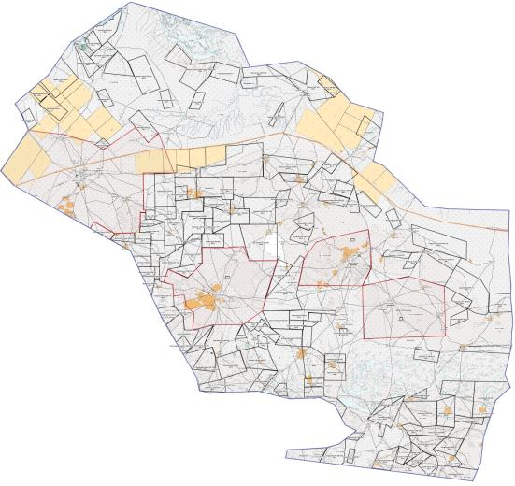

      Шартты белгілер:

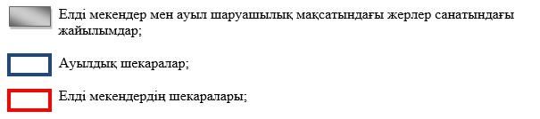

|  |  |
| --- | --- |
|  | 2021-2022 жылдарға арналған  Мұратсай ауылдық округінде  жайылымдарды басқару және  пайдалану жоспарына  3 қосымша. |

**Жайылымдардың сыртқы және ішеі шекаралары мен аудандарын, оның ішінде маусымдық, жайылымдық инфрақұрылым нысандарын көрсететін карта.**



      Шартты белгілер:

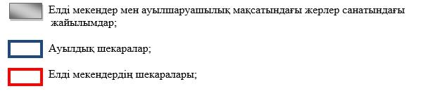

|  |  |
| --- | --- |
|  | 2021-2022 жылдарға арналған  Орда ауылдық округінде  жайылымдарды басқару және  пайдалану жоспарына  3 қосымша. |

**Жайылымдардың сыртқы және ішкі шекаралары мен аудандарын, оның ішінде маусымдық, жайылымдық инфрақұрылым нысандарын көрсететін карта.**



      Шартты белгілер:

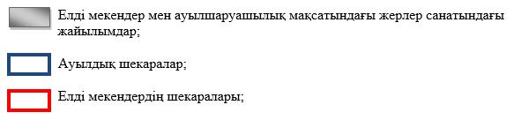

|  |  |
| --- | --- |
|  | 2021-2022 жылдарға арналған  Сайқын ауылдық округінде  жайылымдарды басқару және  пайдалану жоспарына  3 қосымша. |

**Жайылымдардың сыртқы және ішкі шекаралары мен аудандарын, оның ішінде маусымдық, жайылымдық инфрақұрылым нысандарын көрсететін карта.**



      Шартты белгілер:

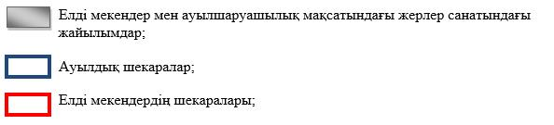

|  |  |
| --- | --- |
|  | 2021-2022 жылдарға арналған  Саралжын ауылдық округінде  жайылымдарды басқару және  пайдалану жоспарына  3 қосымша. |

**Жайылымдардың сыртқы және ішкі шекаралары мен аудандарын, оның ішінде маусымдық, жайылымдық инфрақұрылым нысандарын көрсететін карта.**

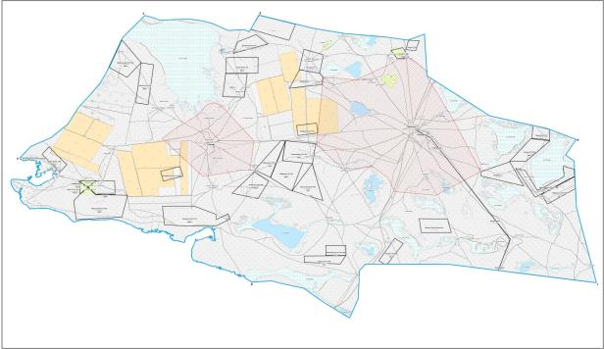

      Шартты белгілер:

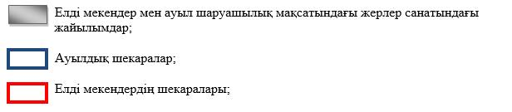

|  |  |
| --- | --- |
|  | 2021-2022 жылдарға арналған  Темір Масин ауылдық округінде  жайылымдарды басқару және  пайдалану жоспарына  3 қосымша. |

**Жайылымдардың сыртқы және ішкі шекаралары мен аудандарын, оның ішінде маусымдық, жайылымдық инфрақұрылым нысандарын көрсететін карта.**

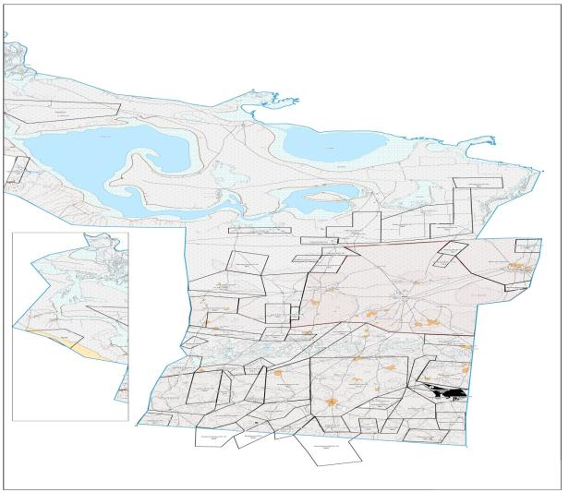

      Шартты белгілер:

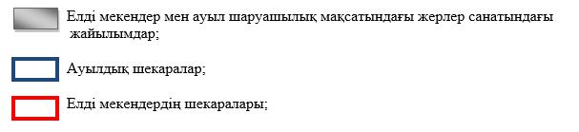

|  |  |
| --- | --- |
|  | 2021-2022 жылдарға арналған  Ұялы ауылдық округінде  жайылымдарды басқару және  пайдалану жоспарына  3 қосымша. |

**Жайылымдардың сыртқы және ішкі шекаралары мен аудандарын, оның ішінде маусымдық, жайылымдық инфрақұрылым нысандарын көрсететін карта.**



      Шартты белгілер:

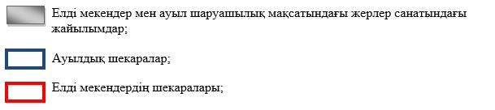

|  |  |
| --- | --- |
|  | 2021-2022 жылдарға арналған  Бисен ауылдық округіндегі  жайылымдарды басқару және  пайдалануы жоспарына  4 қосымша. |

**Жайылым пайдаланушылардың су тұтыну жылдамдығына сәйкес жасалған су көздеріне (көлдерге, өзендерге, тоғандарға, қазбаларға, суару немесе суару каналдарына, құбыр немесе оқпан құдықтарына) қол жеткізу схемасы.**

      Бір ауыл шаруашылық жануарына су тұтынудың орташа тәуліктік нормасы Қазақстан Республикасы Премьер-Министрінің орынбасары –Қазақстан Республикасы ауыл шаруашылығы министрінің 2017 жылғы 24 сәуірдегі №173 бұйрығымен бекітілген жайылымдарды ұтымды пайдалануережесінің 9 тармағына сәйкес айқындалады (Нормативтік құқықтық актілерді мемлекттік тіркеу тізімінде №15090 тіркелген.

      Бисен ауылдық округінің аумағында суару немесе суару арналары жоқ.

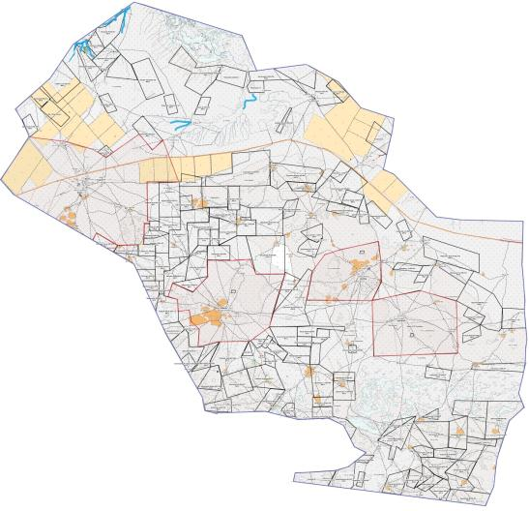

**Бисен аулдық округі.**

      Шартты белгілер:

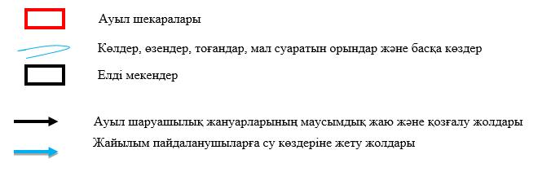

|  |  |
| --- | --- |
|  | 2021-2022 жылдарға арналған  Мұратсай ауылдық округіндегі  жайылымдарды басқару және  пайдалануы жоспарына  4 қосымша. |

**Жайылым пайдаланушылардың су тұтыну жылдамдығына сәйкес жасалған су көздеріне (көлдерге, өзендерге, тоғандарға, қазбаларға, суару немесе суару каналдарына, құбыр немесе оқпан құдықтарына) қол жеткізу схемасы.**

      Бір ауылшаруашылық жануарына су тұтынудың орташа тәуліктік нормасы Қазақстан Республикасы Премьер-Министрінің орынбасары –Қазақстан Республикасы Ауыл шаруашылығы министрінің 2017 жылғы 24 сәуірдегі №173 бұйрығымен бекітілген жайылымдарды ұтымды пайдалануережесінің 9 тармағына сәйкес айқындалады (Нормативтік құқықтық актілерді мемлекттік тіркеу тізімінде №15090 тіркелген.

      Мұратсай ауылдық округінің аумағында суару немесе суару арналары жоқ.

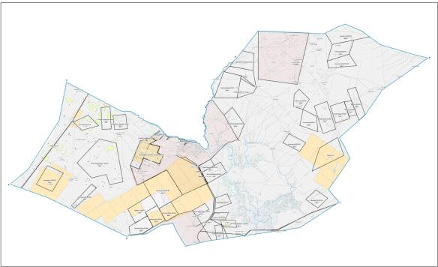

**Мұратсай ауылдық округі.**

      Шартты белгілер:

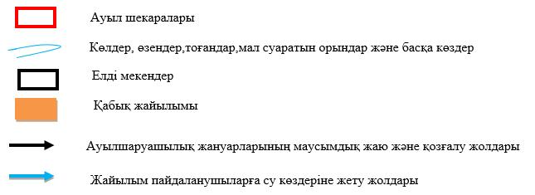

|  |  |
| --- | --- |
|  | 2021-2022 жылдарға арналған  Орда ауылдық округіндегі  жайылымдарды басқару және  пайдалануы жоспарына  4 қосымша. |

**Жайылым пайдаланушылардың су тұтыну жылдамдығына сәйкес жасалған су көздеріне (көлдерге, өзендерге, тоғандарға, қазбаларға, суару немесе суару каналдарына, құбыр немесе оқпан құдықтарына) қол жеткізу схемасы.**

      Бір ауылшаруашылық жануарына су тұтынудың орташа тәуліктік нормасы Қазақстан Республикасы Премьер-Министрінің орынбасары –Қазақстан Республикасы Ауыл шаруашылығы министрінің 2017 жылғы 24 сәуірдегі №173 бұйрығымен бекітілген жайылымдарды ұтымды пайдалануережесінің 9 тармағына сәйкес айқындалады (Нормативтік құқықтық актілерді мемлекттік тіркеу тізімінде №15090 тіркелген.

      Орда ауылдық округінің аумағында суару немесе суару арналары жоқ.

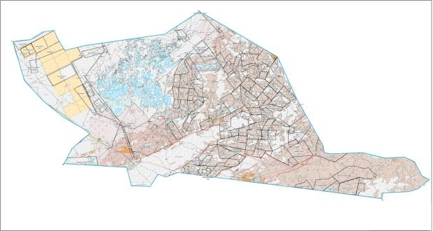

**Орда аулдық округі.**

      Шартты белгілер:

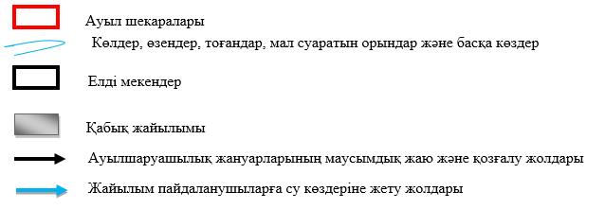

|  |  |
| --- | --- |
|  | 2021-2022 жылдарға арналған  Сайқын ауылдық округіндегі  жайылымдарды басқару және  пайдалануы жоспарына  4 қосымша. |

**Жайылым пайдаланушылардың су тұтыну жылдамдығына сәйкес жасалған су көздеріне (көлдерге, өзендерге, тоғандарға, қазбаларға, суару немесе суару каналдарына, құбыр немесе оқпан құдықтарына) қол жеткізу схемасы.**

      Бір ауылшаруашылық жануарына су тұтынудың орташа тәуліктік нормасы Қазақстан Республикасы Премьер-Министрінің орынбасары –Қазақстан Республикасы Ауыл шаруашылығы министрінің 2017 жылғы 24 сәуірдегі №173 бұйрығымен бекітілген жайылымдарды ұтымды пайдалануережесінің 9 тармағына сәйкес айқындалады (Нормативтік құқықтық актілерді мемлекттік тіркеу тізімінде №15090 тіркелген.

      Сайқын ауылдық округінің аумағында суару немесе суару арналары жоқ.

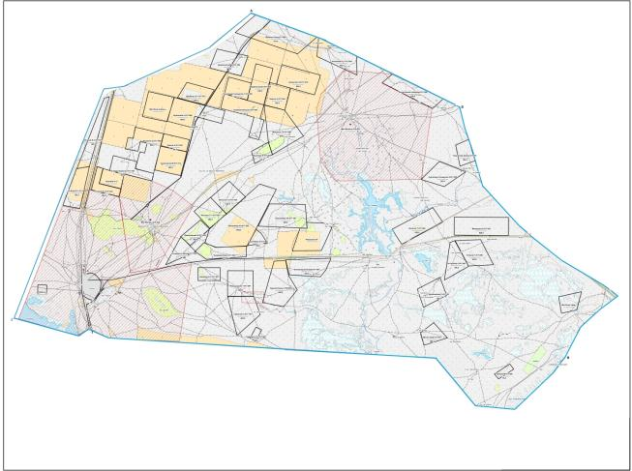

**Сайқын аулдық округі.**

      Шартты белгілер:

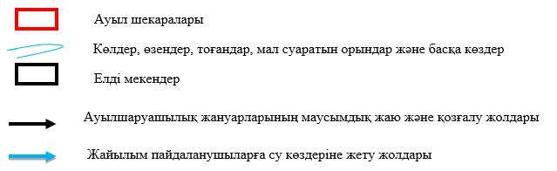

|  |  |
| --- | --- |
|  | 2021-2022 жылдарға арналған  Саралжын ауылдық округіндегі  жайылымдарды басқару және  пайдалануы жоспарына  4 қосымша. |

**Жайылым пайдаланушылардың су тұтыну жылдамдығына сәйкес жасалған су көздеріне (көлдерге, өзендерге, тоғандарға, қазбаларға, суару немесе суару каналдарына, құбыр немесе оқпан құдықтарына) қол жеткізу схемасы.**

      Бір ауыл шаруашылық жануарына су тұтынудың орташа тәуліктік нормасы Қазақстан Республикасы Премьер-Министрінің орынбасары –Қазақстан Республикасы Ауыл шаруашылығы министрінің 2017 жылғы 24 сәуірдегі №173 бұйрығымен бекітілген жайылымдарды ұтымды пайдалануережесінің 9 тармағына сәйкес айқындалады (Нормативтік құқықтық актілерді мемлекттік тіркеу тізімінде №15090 тіркелген.

      Саралжын ауылдық округінің аумағында суару немесе суару арналары жоқ.



**Саралжын аулдық округі.**

      Шартты белгілер:

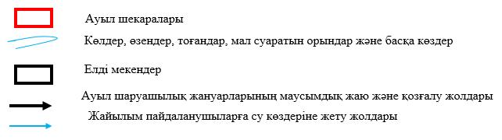

|  |  |
| --- | --- |
|  | Темір Масин ауылдық  округіндегі жайылымдарды  басқару және пайдалануы  жоспарына 4 қосымша. |

**Жайылым пайдаланушылардың су тұтыну жылдамдығына сәйкес жасалған су көздеріне (көлдерге, өзендерге, тоғандарға, қазбаларға, суару немесе суару каналдарына, құбыр немесе оқпан құдықтарына) қол жеткізу схемасы.**

      Бір ауыл шаруашылық жануарына су тұтынудың орташа тәуліктік нормасы Қазақстан Республикасы Премьер-Министрінің орынбасары –Қазақстан Республикасы ауыл шаруашылығы министрінің 2017 жылғы 24 сәуірдегі №173 бұйрығымен бекітілген жайылымдарды ұтымды пайдалануережесінің 9 тармағына сәйкес айқындалады (Нормативтік құқықтық актілерді мемлекттік тіркеу тізімінде №15090 тіркелген.

      Темір Масин ауылдық округінің аумағында суару немесе суару арналары жоқ.

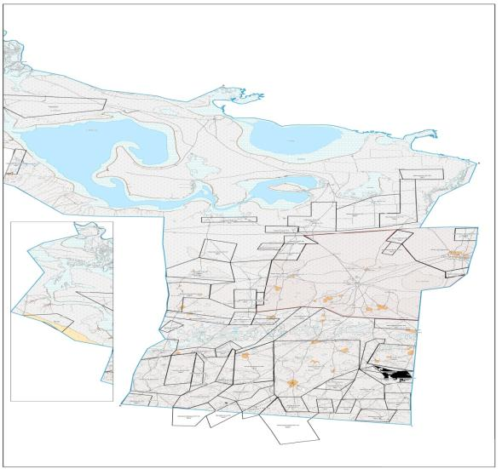

**Темір Масин аулдық округі.**

      Шартты белгілер:

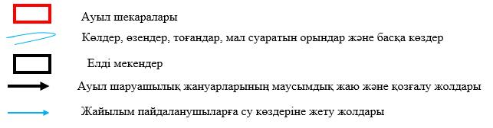

|  |  |
| --- | --- |
|  | 2021-2022 жылдарға арналған  Ұялы ауылдық округіндегі  жайылымдарды басқару және  пайдалануы жоспарына  4 қосымша. |

**Жайылым пайдаланушылардың су тұтыну жылдамдығына сәйкес жасалған су көздеріне (көлдерге, өзендерге, тоғандарға, қазбаларға, суару немесе суару каналдарына, құбыр немесе оқпан құдықтарына) қол жеткізу схемасы.**

      Бір ауыл шаруашылық жануарына су тұтынудың орташа тәуліктік нормасы Қазақстан Республикасы Премьер-Министрінің орынбасары –Қазақстан Республикасы ауыл шаруашылығы министрінің 2017 жылғы 24 сәуірдегі №173 бұйрығымен бекітілген жайылымдарды ұтымды пайдалануережесінің 9 тармағына сәйкес айқындалады (Нормативтік құқықтық актілерді мемлекттік тіркеу тізімінде №15090 тіркелген.

      Ұялы ауылдық округінің аумағында суару немесе суару арналары жоқ.

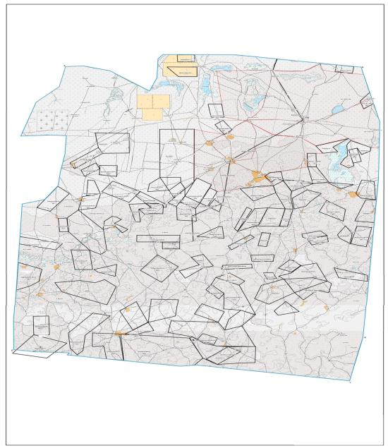

**Ұялы аулдық округі.**

      Шартты белгілер:

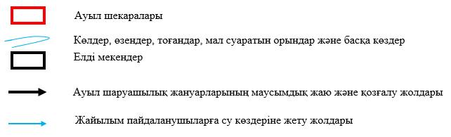

|  |  |
| --- | --- |
|  | 2021-2022 жылдарға арналған  Бисен ауылдық округінде  жайылымдарды басқару және  айдалану жоспарына  5 қосымшасы. |

**Жайылымдары жоқ жеке (немесе)заңды тұлғалардың ауыл шаруашылығы жануарларының малын орналастыру үшін жайылымдарды қайта бөлу және оны берілген жайылымға көшіру сызбасы.**

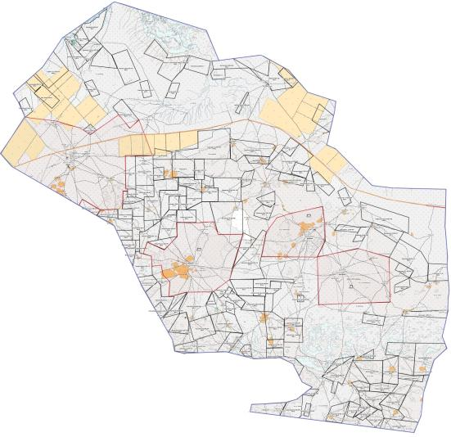

**Бисен ауылдық округі -29201 гектар.**

      Шартты белгілер:



|  |  |
| --- | --- |
|  | 2021-2022 жылдарға арналған  Мұратсай ауылдық округінде  жайылымдарды басқару және  айдалану жоспарына  5 қосымшасы. |

**Жайылымдары жоқ жеке және (немесе) заңды тұлғалардың ауыл шаруашылығы жануарларының малын орналастыру үшін жайылымдарды қайта бөлу және оны берілген жайылымға көшіру сызбасы.**



**Мұратсай ауылдық округі – 13330 гектар**

      Шартты белгілер:



|  |  |
| --- | --- |
|  | 2021-2022 жылдарға арналған  Орда ауылдық округінде  жайылымдарды басқару және  айдалану жоспарына  5 қосымшасы. |

**Жайылымдары жоқ жеке (немесе)заңды тұлғалардың ауыл шаруашылығы жануарларының малын орналастыру үшін жайылымдарды қайта бөлу және оны берілген жайылымға көшіру сызбасы.**



**Орда ауылдық округі -12414 гектар.**

      Шартты белгілер:



|  |  |
| --- | --- |
|  | 2021-2022 жылдарға арналған  Сайқын ауылдық округінде  жайылымдарды басқару және  айдалану жоспарына  5 қосымшасы. |

**Жайылымдары жоқ жеке (немесе)заңды тұлғалардың ауыл шаруашылығы жануарларының малын орналастыру үшін жайылымдарды қайта бөлу және оны берілген жайылымға көшіру сызбасы.**

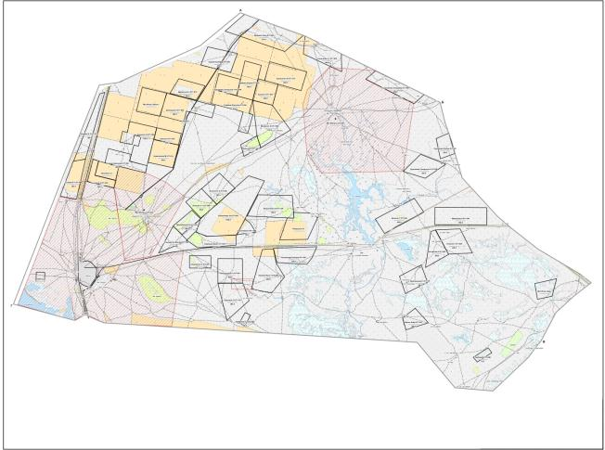

**Сайқын ауылдық округі -22681 гектар.**

      Шартты белгілер:



|  |  |
| --- | --- |
|  | 2021-2022 жылдарға арналған  Саралжын ауылдық округінде  жайылымдарды басқару және  айдалану жоспарына  5 қосымшасы. |

**Жайылымдары жоқ жеке (немесе) заңды тұлғалардың ауыл шаруашылығы жануарларының малын орналастыру үшін жайылымдарды қайта бөлу және оны берілген жайылымға көшіру сызбасы.**



**Саралжын ауылдық округі – 18468 гектар.**

      Шартты белгілер:



|  |  |
| --- | --- |
|  | 2021-2022 жылдарға арналған  Темір Масин ауылдық округінде  жайылымдарды басқару және  айдалану жоспарына  5 қосымшасы. |

**Жайылымдары жоқ жеке (немесе)заңды тұлғалардың ауыл шаруашылығы жануарларының малын орналастыру үшін жайылымдарды қайта бөлу және оны берілген жайылымға көшіру сызбасы.**

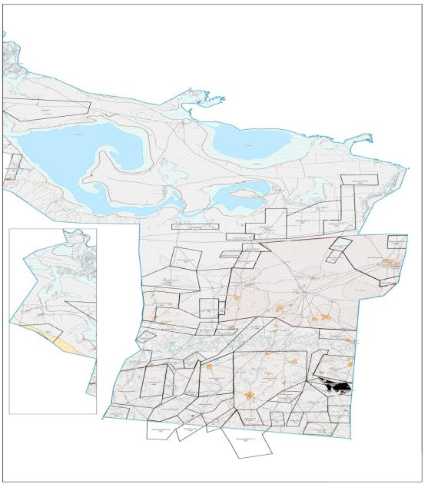

**Темір Масин ауылдық округі – 20177 гектар.**

      Шартты белгілер:



|  |  |
| --- | --- |
|  | 2021-2022 жылдарға арналған  Ұялы ауылдық округінде  жайылымдарды басқару және  айдалану жоспарына  5 қосымшасы. |

**Жайылымдары жоқ жеке (немесе) заңды тұлғалардың ауыл шаруашылығы жануарларының малын орналастыру үшін жайылымдарды қайта бөлу және оны берілген жайылымға көшіру сызбасы.**



**Ұялы ауылдық округі -26415 гектар.**

      Шартты белгілер:



|  |  |
| --- | --- |
|  | 2021-2022 жылдарға арналған  Бисен ауылдық округінде  жайылымдарды басқару және  пайдалану жоспарына 6 қосымша. |

**Ауыл шаруашылығы жануарларының малын Бисен ауылдық округінде орналасқан жайылымдармен қамтамасыз етілмеген жеке және (немесе)заңды тұлғалардың алыс жайылымдарына орналасу сызбасы.**

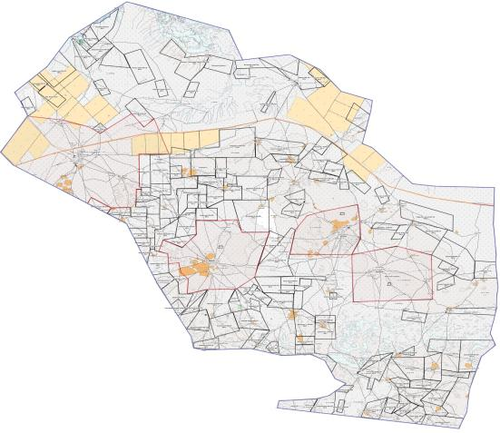

**Бисен ауылдық округі -29201 гектар.**

      Шартты белгілер:



|  |  |
| --- | --- |
|  | 2021-2022 жылдарға арналған  Мұратсай ауылдық округінде  жайылымдарды басқару және  пайдалану жоспарына 6 қосымша |

**Ауыл шаруашылығы жануарларының малын Мұратсай ауылдық округінде орналасқан жайылымдармен қамтамасыз етілмеген жеке және (немесе)заңды тұлғалардың алыс жайылымдарына орналасу сызбасы.**



**Мұратсай ауылдық округі– 13330 гектар.**

      Шартты белгілер:



|  |  |
| --- | --- |
|  | 2021-2022 жылдарға арналған  Орда ауылдық округінде  жайылымдарды басқару және  пайдалану жоспарына  6 қосымша. |

**Ауыл шаруашылығы жануарларының малын Орда ауылдық округінде орналасқан жайылымдармен қамтамасыз етілмеген жеке және (немесе)заңды тұлғалардың алыс жайылымдарына орналасу сызбасы.**



**Орда ауылдық округі – 12414 гектар.**

      Шартты белгілер:



|  |  |
| --- | --- |
|  | 2021-2022 жылдарға арналған  Сайқын ауылдық округінде  жайылымдарды басқару және  пайдалану жоспарына 6 қосымша. |

**Ауыл шаруашылығы жануарларының малын Сайқын ауылдық округінде орналасқан жайылымдармен қамтамасыз етілмеген жеке және (немесе)заңды тұлғалардың алыс жайылымдарына орналасу сызбасы.**

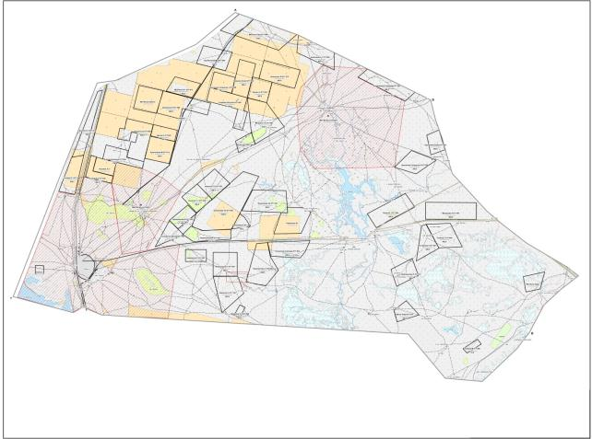

**Сайқын ауылдық округі – 22681 гектар.**

      Шартты белгілер:



|  |  |
| --- | --- |
|  | 2021-2022 жылдарға арналған  Саралжын ауылдық округінде  жайылымдарды басқару және  пайдалану жоспарына  6 қосымша. |

**Ауыл шаруашылығы жануарларының малын Саралжын ауылдық округінде орналасқан жайылымдармен қамтамасыз етілмеген жеке және (немесе)заңды тұлғалардың алыс жайылымдарына орналасу сызбасы.**



**Саралжын ауылдық округі – 18468 гектар.**

      Шартты белгілер:



|  |  |
| --- | --- |
|  | 2021-2022 жылдарға арналған  Темір Масин ауылдық округінде  жайылымдарды басқару және  пайдалану жоспарына  6 қосымша. |

**Ауыл шаруашылығы жануарларының малын Темір Масин ауылдық округінде орналасқан жайылымдармен қамтамасыз етілмеген жеке және (немесе)заңды тұлғалардың алыс жайылымдарына орналасу сызбасы.**

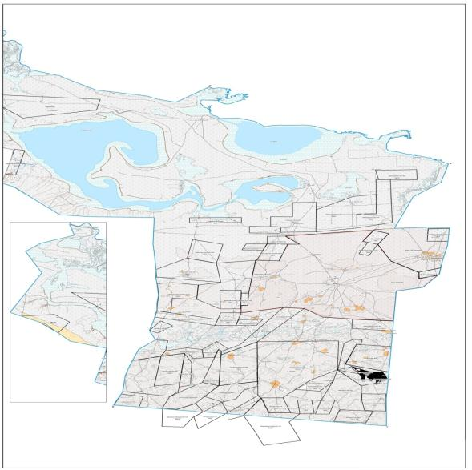

**Темір Масин ауылдық округі – 20177 гектар.**

      Шартты белгілер:



|  |  |
| --- | --- |
|  | 2021-2022 жылдарға арналған  Ұялы ауылдық округінде  жайылымдарды басқару және  пайдалану жоспарына  6 қосымша. |

**Ауыл шаруашылығы жануарларының малын Ұялы ауылдық округінде орналасқан жайылымдармен қамтамасыз етілмеген жеке және (немесе)заңды тұлғалардың алыс жайылымдарына орналасу сызбасы.**



**Ұялы ауылдық округі – 26415 гектар.**

      Шартты белгілер:



|  |  |
| --- | --- |
|  | 2021-2022 жылдарға арналған  Бисен ауылдық округінде  жайылымдарды басқару және  пайдалану жоспарының  7 қосымшасы. |

**Жайылымдарды пайдалану кестесі, ауыл шаруашылығы жануарларын жаю мен қозғалудың маусымдық маршруттарын белгілейді.**

|  |  |  |  |  |  |  |  |  |  |
| --- | --- | --- | --- | --- | --- | --- | --- | --- | --- |
| № | Ауылдық округтердің атауы | 2021 жылдағы қашалар саны | | | | 2022 жылдағы қашалар саны | | | |
| 1 | 2 | 3 | 4 | 1 | 2 | 3 | 4 |
| 5 | Бисен | КЖМ | ЖМ | ЖКМ | ДҚ | КЖМ | ЖМ | ДҚ | ЖКМ |

      Ескертпе: қысқартылған сөздерді декодтау.

      КЖМ – көктемгі-жазғы маусым;

      ЖКМ – жазғы-күзгі маусым;

      ЖМ – жазғы маусым;

      ДҚ – демалатын қаша.

|  |  |
| --- | --- |
|  | 2021-2022 жылдарға арналған  Мұратсай ауылдық округінде  жайылымдарды басқару және  пайдалану жоспарының  7 қосымшасы. |

**Жайылымдарды пайдалану кестесі, ауыл шаруашылығы жануарларын жаю мен қозғалудың маусымдық маршруттарын белгілейді.**

|  |  |  |  |  |  |  |  |  |  |
| --- | --- | --- | --- | --- | --- | --- | --- | --- | --- |
| № | Ауылдық округтердің атауы | 2021 жылдағы қашалар саны | | | | 2022 жылдағы қашалар саны | | | |
| 1 | 2 | 3 | 4 | 1 | 2 | 3 | 4 |
| 5 | Мұратсай | КЖМ | ЖМ | ЖКМ | ДҚ | КЖМ | ЖМ | ДҚ | ЖКМ |

      Ескертпе: қысқартылған сөздерді декодтау.

      КЖМ – көктемгі-жазғы маусым;

      ЖКМ – жазғы-күзгі маусым;

      ЖМ – жазғы маусым;

      ДҚ – демалатын қаша.

|  |  |
| --- | --- |
|  | 2021-2022 жылдарға арналған  Орда ауылдық округінде  жайылымдарды басқару және  пайдалану жоспарының  қосымшасы. |

**Жайылымдарды пайдалану кестесі, ауыл шаруашылығы жануарларын жаю мен қозғалудың маусымдық маршруттарын белгілейді.**

|  |  |  |  |  |  |  |  |  |  |
| --- | --- | --- | --- | --- | --- | --- | --- | --- | --- |
| № | Ауылдық округтердің атауы | 2021 жылдағы қашалар саны | | | | 2022 жылдағы қашалар саны | | | |
| 1 | 2 | 3 | 4 | 1 | 2 | 3 | 4 |
| 5 | Орда | КЖМ | ЖМ | ЖКМ | ДҚ | КЖМ | ЖМ | ДҚ | ЖКМ |

      Ескертпе: қысқартылған сөздерді декодтау.

      КЖМ – көктемгі-жазғы маусым;

      ЖКМ – жазғы-күзгі маусым;

      ЖМ – жазғы маусым;

      ДҚ – демалатын қаша.

|  |  |
| --- | --- |
|  | 2021-2022 жылдарға арналған  Сайқын ауылдық округінде  жайылымдарды басқару және  пайдалану жоспарының  7 қосымшасы. |

**Жайылымдарды пайдалану кестесі, ауыл шаруашылығы жануарларын жаю мен қозғалудың маусымдық маршруттарын белгілейді.**

|  |  |  |  |  |  |  |  |  |  |
| --- | --- | --- | --- | --- | --- | --- | --- | --- | --- |
| № | Ауылдық округтердің атауы | 2021 жылдағы қашалар саны | | | | 2022 жылдағы қашалар саны | | | |
| 1 | 2 | 3 | 4 | 1 | 2 | 3 | 4 |
| 5 | Сайқын | КЖМ | ЖМ | ЖКМ | ДҚ | КЖМ | ЖМ | ДҚ | ЖКМ |

      Ескертпе: қысқартылған сөздерді декодтау.

      КЖМ – көктемгі-жазғы маусым;

      ЖКМ – жазғы-күзгі маусым;

      ЖМ – жазғы маусым;

      ДҚ – демалатын қаша.

|  |  |
| --- | --- |
|  | 2021-2022 жылдарға арналған  Саралжын ауылдық округінде  жайылымдарды басқару және  пайдалану жоспарының  7 қосымшасы. |

**Жайылымдарды пайдалану кестесі, ауыл шаруашылығы жануарларын жаю мен қозғалудың маусымдық маршруттарын белгілейді.**

|  |  |  |  |  |  |  |  |  |  |
| --- | --- | --- | --- | --- | --- | --- | --- | --- | --- |
| № | Ауылдық округтердің атауы | 2021 жылдағы қашалар саны | | | | 2022 жылдағы қашалар саны | | | |
| 1 | 2 | 3 | 4 | 1 | 2 | 3 | 4 |
| 5 | Саралжын | КЖМ | ЖМ | ЖКМ | ДҚ | КЖМ | ЖМ | ДҚ | ЖКМ |

      Ескертпе: қысқартылған сөздерді декодтау.

      КЖМ – көктемгі-жазғы маусым;

      ЖКМ – жазғы-күзгі маусым;

      ЖМ – жазғы маусым;

      ДҚ – демалатын қаша.

|  |  |
| --- | --- |
|  | 2021-2022 жылдарға арналған  Темір Масин ауылдық округінде  жайылымдарды басқару және  пайдалану жоспарының  7 қосымшасы. |

**Жайылымдарды пайдалану кестесі, ауыл шаруашылығы жануарларын жаю мен қозғалудың маусымдық маршруттарын белгілейді.**

|  |  |  |  |  |  |  |  |  |  |
| --- | --- | --- | --- | --- | --- | --- | --- | --- | --- |
| № | Ауылдық округтердің атауы | 2021 жылдағы қашалар саны | | | | 2022 жылдағы қашалар саны | | | |
| 1 | 2 | 3 | 4 | 1 | 2 | 3 | 4 |
| 5 | Темір Масин | КЖМ | ЖМ | ЖКМ | ДҚ | КЖМ | ЖМ | ДҚ | ЖКМ |

      Ескертпе: қысқартылған сөздерді декодтау.

      КЖМ – көктемгі-жазғы маусым;

      ЖКМ – жазғы-күзгі маусым;

      ЖМ – жазғы маусым;

      ДҚ – демалатын қаша.

|  |  |
| --- | --- |
|  | 2021-2022 жылдарға арналған  Ұялы ауылдық округінде  жайылымдарды басқару және  пайдалану жоспарының  7 қосымшасы. |

**Жайылымдарды пайдалану кестесі, ауыл шаруашылығы жануарларын жаю мен қозғалудың маусымдық маршруттарын белгілейді.**

|  |  |  |  |  |  |  |  |  |  |
| --- | --- | --- | --- | --- | --- | --- | --- | --- | --- |
| № | Ауылдық округтердің атауы | 2021 жылдағы қашалар саны | | | | 2022 жылдағы қашалар саны | | | |
| 1 | 2 | 3 | 4 | 1 | 2 | 3 | 4 |
| 5 | Ұялы | КЖМ | ЖМ | ЖКМ | ДҚ | КЖМ | ЖМ | ДҚ | ЖКМ |

      Ескертпе: қысқартылған сөздерді декодтау.

      КЖМ – көктемгі-жазғы маусым;

      ЖКМ – жазғы-күзгі маусым;

      ЖМ – жазғы маусым;

      ДҚ – демалатын қаша.

**Ауыл шаруашылығы жануарларын жаюдың және айдаудың маусымдық маршруттарын белгілейтін жайылымдарды пайдалану жөніндегі күнтізбелік графигі**

|  |  |  |  |  |
| --- | --- | --- | --- | --- |
| № | Ауылдық округ атауы | Шалғай жайылымға малдардың айдап шығарылу мерзімі | Шалғай жайылымнан малдардың қайтарылу мерзімі | Ескерту |
| 1 | Бисен | Сәуірдің бірінші жартысы | Қазан екінші онкүндігі |  |
| 2 | Ұялы | Сәуірдің бірінші жартысы | Қазан екінші онкүндігі |  |
| 3 | Темір Масин | Сәуірдің бірінші жартысы | Қазан екінші онкүндігі |  |
| 4 | Мұратсай | Сәуірдің бірінші жартысы | Қазан екінші онкүндігі |  |
| 5 | Орда | Сәуірдің бірінші жартысы | Қазан екінші онкүндігі |  |
| 6 | Сайқын | Сәуірдің бірінші жартысы | Қазан екінші онкүндігі |  |
| 7 | Саралжын | Сәуірдің бірінші жартысы | Қазан екінші онкүндігі |  |

      Сонымен қатар жайылымның кезеңінің ұзақтығы топырақтық-климаттық аймақ зонасына байланысты, ауыл шаруашылығы жануарлар түріне, сондай-ақ жайылым өнімділігіне байланысты біркелкі құрғақ - селеулі - бетегелі –жусанды далада 180-200 күнді құрайды.

      Бұл жағдайда жайылымның ұзақтығы мүйізді ірі қара, ұзақ мүйізді малдар, жылқы және түйелер үшін максималды қар жамылғысың қалыңдыңымен тереңдігіне және басқада факторларға байланысты.

      Ескерту: аббревиатураныңшешуі:

      С – Цельсия көрсеткіші;

      га-гектар;

      мм-милиметр;

      см-сантиметр;

      РФ-Ресей Федерациясы;

      а/о-ауылдық округ.

|  |  |
| --- | --- |
|  | Бөкей ордасы ауданы бойынша 2021-2022 жылдарға арналған жайылымдарды басқару және оларды пайдалану жөніндегі Жоспарға 8-қосымша |

**Жеке ауладағы ауыл шаруашылығы жануарларын жаюға халық мұқтажын қанағатандыру үшін қажетті жайылымдардың сыртқы мен ішкі шекаралары және алаңдары белгіленген картасы Бисен ауылдық округі**

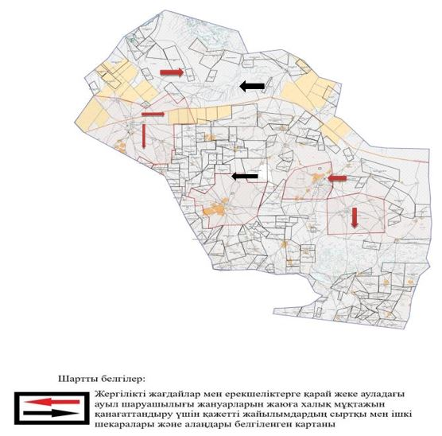

|  |  |
| --- | --- |
|  | Бөкей ордасы ауданы бойынша 2021-2022 жылдарға арналған жайылымдарды басқару және оларды пайдалану жөніндегі Жоспарға 9-қосымша |

**Жеке ауладағы ауыл шаруашылығы жануарларын жаюға халық мұқтажын қанағатандыру үшін қажетті жайылымдардың сыртқы мен ішкі шекаралары және алаңдары белгіленген картасы Мұратсай ауылдық округі**

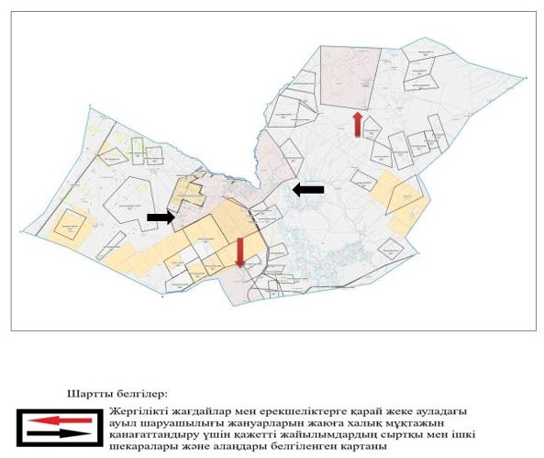

|  |  |
| --- | --- |
|  | Бөкей ордасы ауданы бойынша 2021-2022 жылдарға арналған жайылымдарды басқару және оларды пайдалану жөніндегі Жоспарға 10-қосымша |

**Жеке ауладағы ауыл шаруашылығы жануарларын жаюға халық мұқтажын қанағатандыру үшін қажетті жайылымдардың сыртқы мен ішкі шекаралары және алаңдары белгіленген картасы Орда ауылдық округі**

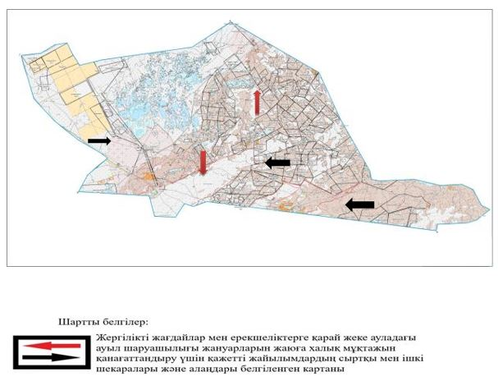

|  |  |
| --- | --- |
|  | Бөкей ордасы ауданы бойынша 2021-2022 жылдарға арналған жайылымдарды басқару және оларды пайдалану жөніндегі Жоспарға 11-қосымша |

**Жеке ауладағы ауыл шаруашылығы жануарларын жаюға халық мұқтажын қанағатандыру үшін қажетті жайылымдардың сыртқы мен ішкі шекаралары және алаңдары белгіленген картасы Сайқын ауылдық округі**

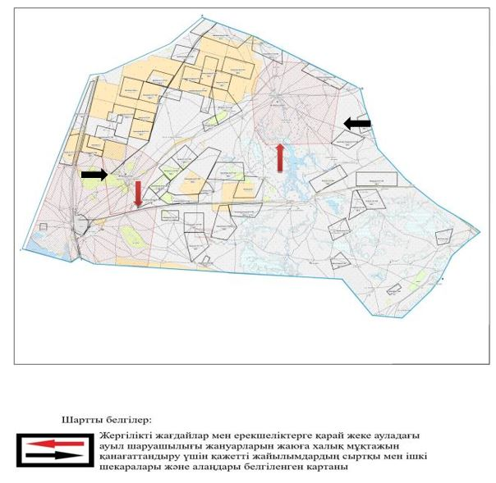

|  |  |
| --- | --- |
|  | Бөкей ордасы ауданы бойынша 2021-2022 жылдарға арналған жайылымдарды басқару және оларды пайдалану жөніндегі Жоспарға 12-қосымша |

**Жеке ауладағы ауыл шаруашылығы жануарларын жаюға халық мұқтажын қанағатандыру үшін қажетті жайылымдардың сыртқы мен ішкі шекаралары және алаңдары белгіленген картасы Саралжын ауылдық округі**

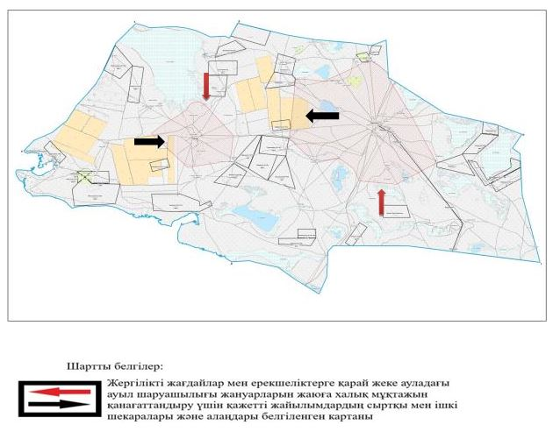

|  |  |
| --- | --- |
|  | Бөкей ордасы ауданы бойынша 2021-2022 жылдарға арналған жайылымдарды басқару және оларды пайдалану жөніндегі Жоспарға 12-қосымша |

**Жеке ауладағы ауыл шаруашылығы жануарларын жаюға халық мұқтажын қанағатандыру үшін қажетті жайылымдардың сыртқы мен ішкі шекаралары және алаңдары белгіленген картасы Темір Масин ауылдық округі**

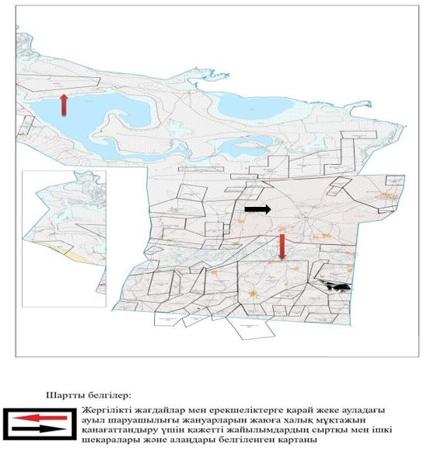

|  |  |
| --- | --- |
|  | Бөкей ордасы ауданы бойынша 2021-2022 жылдарға арналған жайылымдарды басқару және оларды пайдалану жөніндегі Жоспарға 14-қосымша |

**Жеке ауладағы ауыл шаруашылығы жануарларын жаюға халық мұқтажын қанағатандыру үшін қажетті жайылымдардың сыртқы мен ішкі шекаралары және алаңдары белгіленген картасы Ұялы ауылдық округі**

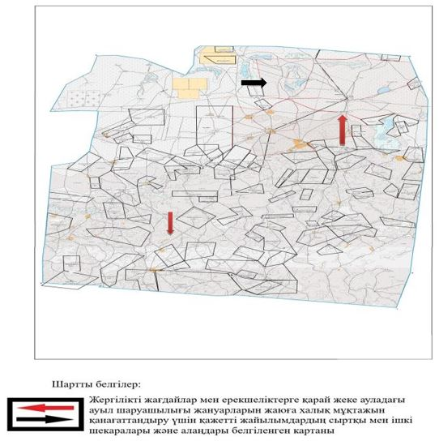

© 2012. Қазақстан Республикасы Әділет министрлігінің «Қазақстан Республикасының Заңнама және құқықтық ақпарат институты» ШЖҚ РМК